I Lezione vera

18 alunni sia di quarta che di quinta

- Si è iniziato ricordando loro che nella conferenza avevamo visto che due metronomi che venivano avviati simultaneamente, sia che avessero lo stesso periodo che periodi in rapporti diversi, non rimanevano in fase, mentre quando è stato chiesto di fare dei suoni a loro, anche con periodi diversi, riuscivano a prendere il ritmo. Accennando che questo forse era dovuto al fatto che pur pensando di mettere i periodi in un rapporto razionale in realtà il loro rapporto era irrazionale si è posta la necessità di avere delle equazioni che descrivessero il moto dei due pendoli.

Come inizio è stato un po’ freddo e artificioso, forse si potrebbe pensare qualcosa di meglio

- Con la presentazione in power point “Pendolo1” è stato ripresa la descrizione fisica del pendolo ma le equazioni sono state giustificate solo dal fatto che un fenomeno periodico è plausibile che venga descritto dalle funzioni seno. E’ stato poi chiesto loro di capire il legame dei parametri con il moto dei pendoli provando a fare grafici diversi cambiandone il loro valore.

Difficoltà ad avviare il lavoro, ovviamente qui c’è la difficoltà che sono un gruppo di studenti provenienti da classi diverse e che la tendenza è quella di rimanere aggregati in piccoli gruppi. E’ stata quindi un po’ forzata la mano sia motivando perché fosse un bene “mescolarsi” sia “mescolando” noi i gruppi in modo che in ogni gruppo ci fosse almeno un ragazzo di quinta e che non provenissero tutti dalla stessa classe. Una volta però capita la consegna hanno quasi tutti capito rapidamente il legame dei parametri con il pendolo, il più difficile è stato lo sfasamento. In realtà sulla presentazione in power point era indicato un sito in cui avrebbero potuto lavorare con un pendolo cambiando i parametri e venivano rappresentati i grafici del moto, purtroppo non siamo potuti stare in laboratorio nella prima ora e quindi ho provato a chiedere di fare da soli, sono convinta che sarebbe però venuto meglio nell’altro modo

- E’ stato chiesto ai diversi gruppi, man mano che completavano la consegna precedente, di analizzare sullo stesso grafico due pendoli diversi ed individuare la periodicità comune.

Qui la difficoltà maggiore l’hanno avuta i ragazzi di quarta che non erano abituati a fare grafici e a ragionare su periodicità diverse da 2 pi greco. Ad alcuni gruppi che invece lavoravano bene è stato chiesto di individuare quanto valesse la periodicità nel caso generale di una funzione $x\left(t\right)=\text{Asen}(ωt+ϕ)$ e l’hanno fatto, anche se non rapidamente.

- Vedere due grafici contemporaneamente non è molto comodo, proviamo a rappresentare le due curve $\begin{aligned}\left\{x_{1}(t)=A_{1}\text{sin}(ω_{1}t+ϕ_{1}) | \right.\end{aligned}$ in un piano $x_{1},x_{2}$, ho eseguito io con Derive una rappresentazione e fatto vedere la modalità traccia (come previsto) descrivendo anche la possibilità dei suoni.

Sempre negativo il fatto di stare in aula (con il videoproiettore) e non in laboratorio perché non si vedeva molto, ma secondo me è stato l’argomento che ha suscitato finalmente la curiosità dei ragazzi (alcuni di quinta avevano visto le curve nel precedente anno scolastico). Essendosi liberato nel frattempo il laboratorio ci si è trasferiti (è stata proposta una pausa ma i ragazzi non l’hanno fatta venendo subito in laboratorio). Praticamente nessuno dei ragazzi conosceva derive ma non hanno avuto nessun problema a mettersi a lavorare

- Finalmente in laboratorio è stato detto loro di mettersi in due su ogni computer e capire come variavano le curve e quale interpretazione si poteva dare loro attraverso il gioco dei suoni

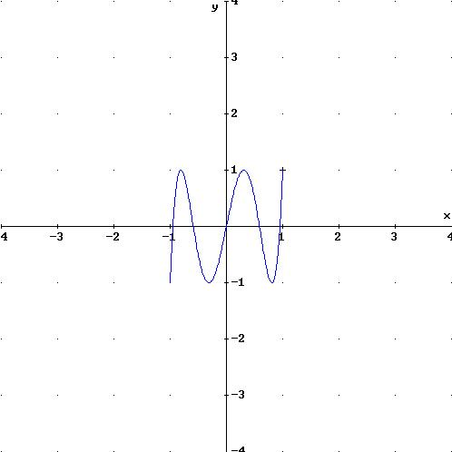
In laboratorio hanno lavorato molto bene sia cercando di capire cosa potevano capire dai grafici sia cercando dei legami tra i parametri ω. Alcune curve che hanno analizzato:
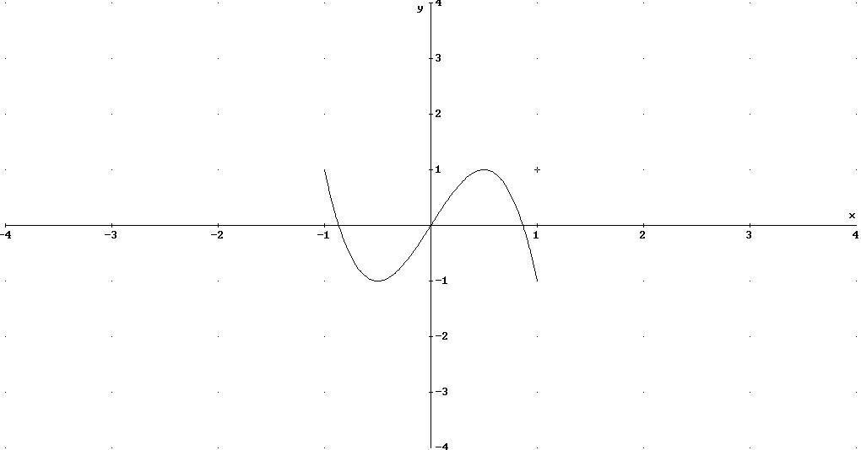

Lissajous 1-3 Lissajous 1-5

Il gruppo che ha visto queste curve si è posto un problema di rapporto tra dispari
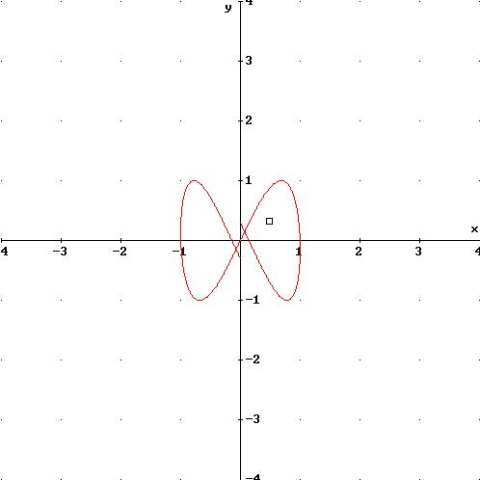
Questa è una curva con equazione $\text{sin}t\text{,sin}(2/3)πt$ e nella modalità traccia, dando la variabilità di default al parametro che è da -3.14…a 3.14…, si vede il segnalino che percorre una curva “fantasma” ma cambiando i valori del parametro (suggerito da Roberto al gruppo che ci si è imbattuto) si ha questa curva:

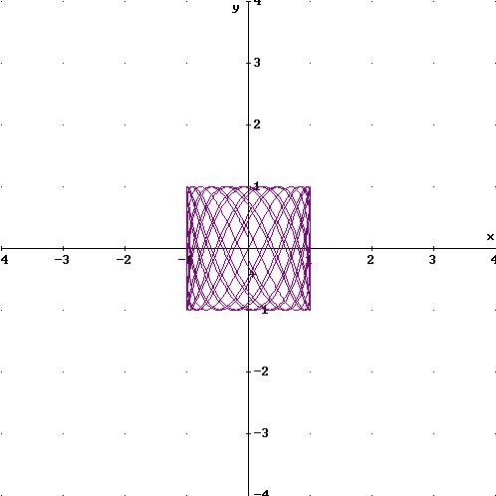

Un altro gruppo ha lavorato su questi tipi di curva:
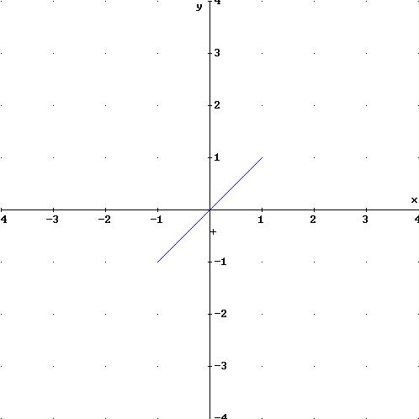
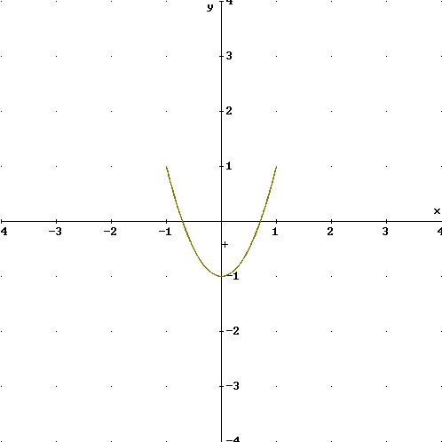

Lissajous 1+ π/2-1 + π/2 Lissajous 1+ π/2-2 + π/2

Ponendosi proprio il problema di trovare le curve che descrivessero due metronomi che suonano contemporaneamente

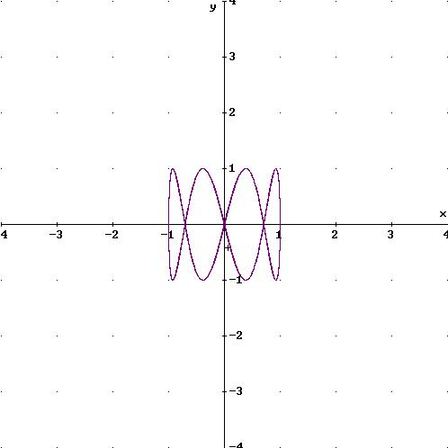
Altri hanno lavorato con le curve che avessero un rapporto pari, come quella che avevamo visto insieme o questa:
che è 1-4

